**vHomework智能英语学习平台在教学中的应用**

天津市第二中学 王雅倩

**【摘 要】**新英语课程标准要求初中英语课程应面向全体学生，体现以学生为主体的思想，提倡教学目标多元化、评价方式多样化，丰富课程资源，拓展英语学习渠道。在以信息技术为基础的大数据时代，vHomework智能英语学习平台将现代信息技术与英语教学相结合，不仅储存了大量的学习资源，而且为“听说”提供了交互式语言环境及过程性评价，并向教师作出学生学习情况的反馈。有效使用该平台，将激发学生的英语学习兴趣，提高学生的听力、口语水平和自主学习能力，同时提高教学效率及教学质量。

**【关键词】**vHomework智能学习平台 英语教学 案例 自主学习

随着我国基础教育课程改革的推行，丰富多彩的课程资源对英语学习越来越重要。初中英语课程需要丰富教学资源，拓展学习渠道；提倡教学目标多元，评价方式多样。vHomework英语学习平台是以英语听力、口语训练为主，辅以英语阅读、学习及检测，不仅关注学生学习结果和学习过程，而且充分挖掘学生自主学习能力的智能学习平台。通过该平台的使用，学生可以提高自己的听说水平和自学能力。

**一、vHomework智能英语学习平台的使用价值**

vHomework智能英语学习平台采用互联网和电子终端设备，将传统的老师“教”，学生“学”和父母“管”有机地结合起来，有效地实现了教师、学生和家长之间的信息化协同式学习。可以减轻老师的负担，提高学生的学习效率和考试成绩，并充分发挥家庭管理的作用。

（一）对教师而言

1.vHomework将老师的教育从学校延伸到家庭，实现老师对学生自主学习的管理。vHomework的课程资源丰富，包括“听说读写”专项训练、同步教材、同步练习，还有《5年中考3年模拟》的内容，教师可选择适当的资源给学生布置任务（如图1）。



图1 vHomework平台的资源库截图

2.教师还可通过平台及时了解学生的学习以及知识点掌握情况（如图2、图3），根据平台提供的教学数据分析报告调整教学方案，选取平台中的优质教学资源丰富教案。教师备课、作业设计、布置、批改，学习情况数据统计，只需要轻轻点击鼠标，就可以轻松掌握学生的学习情况，大大减轻了老师的负担。

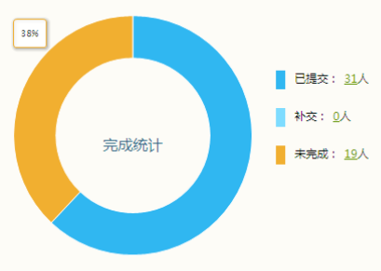 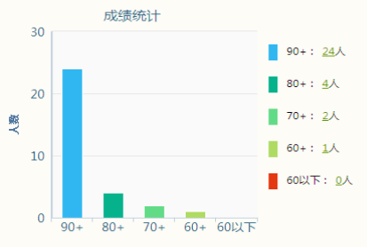

图2 完成统计及成绩统计

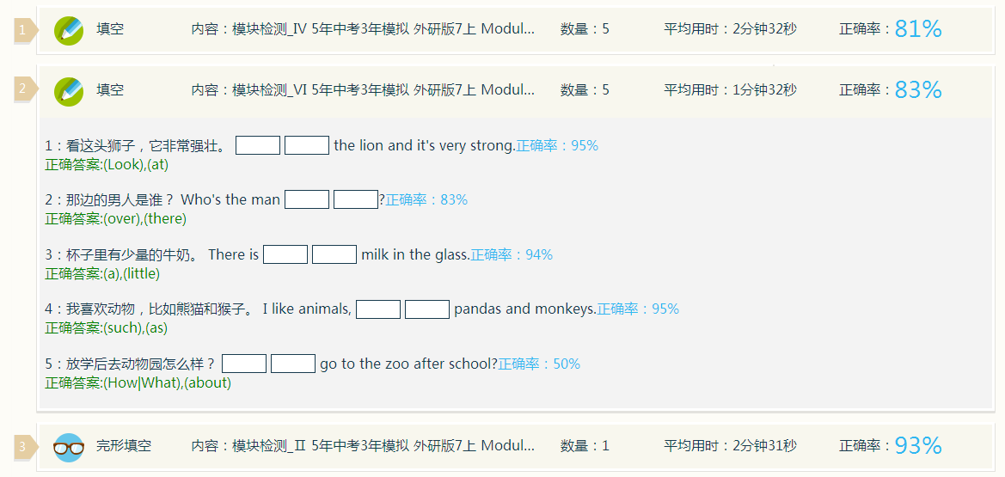

图3 作业分析数据

3.平台还帮助老师实现了分层教学。vHomework智能学习平台的分组功能使得老师对学生进行分层布置任务成为可能，教师可根据不同学生的学习情况分层次布置作业，因材施教。多样化的练习方式为学生兴趣的发挥提供了舞台，最大限度地培养了每个学生的能力。

（二）对学生而言

1.vHomework智能英语学习平台为“听说”提供交互式语言环境及过程性评价，实现一对一的校外教学，即学生在家自己完成与“外教”学习单词、跟读课文的任务。该平台采用了人机语音对话技术，可以实时地为学生呈现语音交互的评分，提高学生的自信心和积极性。学生在学习过程中间，通过语音评测技术，实现多个层面上的交换，提高学习效率，消除自主学习的盲目性和随意性，提高了学生自主学习的能力。

2.学生在平台上完成作业后看到自己的得分以及在班级中的排名，排名靠前的会得到虚拟奖励图章，学生凭截图章可兑换一些奖品，这样一来，学生学习英语的积极性高了，兴趣也浓了。

（三）对家长而言

1.许多家长反映，“自己不懂英语，无法在家中对孩子进行英语辅导”，vHomework平台很好地解决了这一问题，它的一对一交互模式相当于为孩子请了一个一对一VIP家教，不仅替家长进行了对孩子的英语辅导，也为家长节省了财力和时间上的支出。

2.家长可以监督孩子完成作业的过程，并基于系统的数据分析结果，及时了解孩子的学习情况，从而和老师有更加有效的交互。

**二、有效使用vHomework平台，提升教学效果**

下面我从课前、课上、课后三个方面来谈谈如何利用vHomework智能英语学习平台提高英语教学效率。

（一）课前

课前给学生留预习作业。学生在vHomework平台上进行自主预习，听读跟读。vHomework帮他们找出了课文中的重点、难点，学生课堂回答问题积极了，答题质量提高了。学生通过思考，有时还能提出一些有深度的问题，改变了以前上课“手”不动，“脑”不动的现象。

课前几分钟进行听写测试，可以是几个单词和短语，也可以是预习学案中的句子，而听写的这些内容都是学生平时容易出错的。 vHomework能够直观呈现学生的任务完成情况，如学生每道题的成绩、用时和错误率等，据此，老师能够及时掌握学生的学习状况，找出共性问题，在课堂内有针对性地解决。

1. 课上

vHomework中有一些电子绘本资源，绘本图片精美有趣，能极大地吸引学生的注意力。课上，教师可以利用平台上现有的资源，给学生上一节生动有趣的绘本阅读课。从vHomework分级、分类、分难度的海量教学资源中精选出不同难度的电子绘本资源，通过教师端推送到学生端。首先从图片引入，让学生发挥想象力对图片排序，然后对故事进行预测，再通过阅读文字，让学生了解故事全貌。接着借助思维导图帮助学生进一步理解故事，之后再利用跟读互动、视频配音等形式让学生深入到故事情境中。最后让学生根据自身学习水平，从预先推送给他们的多个绘本中选择一个或几个，在vHomework中进行扩展阅读。

此外，教师还可以推送口语作业，利用平台进行课文跟读的练习，在课堂上提高听读能力并纠正发音，同时让学生对课文内容有了了解。平台对学生的每一句口语练习都有打分，客观公正。老师可以凭借数据分析，挑选成绩好的学生在班上进行朗读展示，提高学生的成就感和积极性，这样，学生的投入度大增，学习效果，学习效果明显提高。

1. 课后

老师可选择同步练习资料，为学生发布同步作业，并实时关注平台上的数据反馈，及时在课上纠正学生的错误，对薄弱知识点进行讲解和落实。

老师还可根据学生情况，分层次布置作业。在vHomework平台上把班级划分成三个层次：基础比较薄弱，综合能力亟待提高的学生分到了A组；综合能力较好，英语听说能力有待提高的学生分到B组；C组是综合能力和听说能力比较好的学生。我们利用vHomework给每组学生布置一些规定性学习任务，并鼓励学有余力的孩子自主学习。平台的分组功能使得老师对学生进行分层布置任务成为可能，丰富的资源让不同基础的学生可以得到适合自己的学习内容。

假期期间，老师可以充分利用vHomework的预发布任务功能，根据假期的长短，合理发布周期性的学习任务，采用多样化的练习方式，提高学生的兴趣，培养学生的自主学习能力。

**三、vHomework平台在课堂中的使用案例**

外研版八年级上册英语Module 7 A famous story-Unit 2 Alice was sitting with her sister by the river是一节阅读课，课文是*Alice’s Adventure in Wonderland* (《爱丽丝漫游仙境》)的开头部分。我设定本节课的教学目标为：1.能够读懂故事的情节以及事件发生的顺序；2.能用过去进行时描述故事；3.能通过听材料获取一些信息；4.能正确流利地朗读课文；5.能根据电影用英语写出后续故事。

我将本节课设计为四个层次：

第一，speak English：先让学生观看一小段电影视频，然后让学生回答相关问题。本部分重点在说，即输出，输出的形式是用过去进行时描述故事。这一部分整合了阅读和语法部分的内容。

第二，listen to English stories：本部分是通过听来获取信息，并完成一些习题，主要是为了训练学生的听力能力。

第三，read English：本部分是通过跟读课文，纠正学生的发音，同时找出课文中的重要短语和句型。

第四，write an English passage：本部分是本单元的升华部分，也是最难的一部分，要求相当高，但也不是不可完成，在前面的观看电影片段的铺垫下，学生还是能够根据故事情节的发展写出文章的。

vHomework平台在本节阅读课主要使用在以下地方：

第一，listen to English stories：本部分使用vHomework能够让老师清楚地知晓学生在哪一部分比较薄弱，使得课堂教学更有针对性和有效性。

第二，read English：vHomework系统智能评分，纠正学生发音，使得课堂教学更智能，更具实战性。

vHomework智能英语学习平台的交互系统对于提高学生的英语水平和自学能力有很大的效果，同时也减轻了教师的负担，提高了英语的教学质量。因此，在信息技术融入教育教学的新时代，我们应将信息技术与英语教学进行有效结合，积极利用vHomework平台上的教学资源，创设生动活泼、丰富多彩的学习情境，激发学生的学习兴趣，引导学生积极参与英语学习，提高学生的听说水平，同时促进英语教学质量的提高。

**参考文献：**

1. 滕锦昊.充分使用V-Homework平台,有效提高教学效率[J].中学生英语.中旬刊.2014年(第5期).
2. 柏娟.V-Homework智能学习平台给力初中英语教学[J].课程教育研究.2013年(第26期).